# Swfit项目样式更改工具使用说明 V0.2

1. XXX。。

2. 编辑 resources下application.yml文件

1）、swiftProject：要更改的swift项目的图片对应的swift文件所在文件夹（磁盘绝对路径）

eg: swiftProject： /Users/ray/Project/Swift/ThorSDK/ThorSDK/ui/paincode

2）、version : 当前工具版本类型：

a : dev 开发版本，IDE运行时选择

b : release 稳定版本，jar包运行方式选择

两者的区别在于静态资源文件的读取。以运行jar包方式启动，务必配置为release版本

3）、backGroundPath： 背景图片对应swift所在文件夹绝对路径

eg: /Users/ray/Project/Swift/ThorSDK/ThorSDK/ui/paincode/bgImageCode

3. 向resources/static/swiftSource 目录下添加对应文件；

1)、 添加register页面备选方案：

a.得到合适的的备选方案图片文件（16px 16px）

b.png 转svg（在线工具），svg转swift（paintcode工具）

c.在resources/static/swiftSource/register/下的mobile password user vercode文件夹下分别新建文件夹，分别存放对应的swift文件，png文件（文件名要与其他文件夹下的文件名完全一致）

eg：

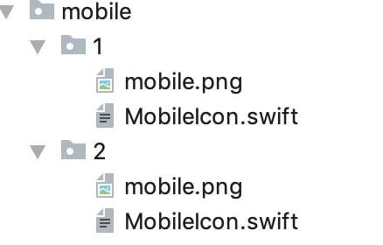

2）、添加背景图片预选方案

a.选择合适的图片十张（仅限jpg，png格式。168*300 px左右即可）

b.同上，生成对应swift文件（以“Bg_0 ～ Bg_9”依次命名，固定十个。，）

c.拷贝图片原文件一份，大小为656*1168px 左右（页面预展示用）

d. 在resources/static/swiftSource/register/下的background文件夹下新建文件夹，存放新方案的swift文件，图片文件（656*1168大小的）

4. 执行jar文件

终端进入toolJar文件夹下，执行命令

“*java -jar -Dloader.path=.,resources,lib replacetool-0.0.1-SNAPSHOT.jar*”

5. 访问application.yml下配置的server.port 端口+对应资源路径（端口冲突请自行更改server.port 的值）

eg：localhost：7799/register

6. 修改右侧下拉框的值，点击预览按钮可在左侧大致预览项目展示效果

7. 点击其他蓝色按钮，可预览其余页面的效果。

8. 符合期望后，点击生成，确认后。将替换swift项目内视图的格式。

备注：

全局，保证swift文件所在文件夹下，没有无用的swift文件。